Филиал «Вечкенинская СОШ» МБОУ «Парапинская СОШ»
Ковылкинского муниципального района Республики Мордовия

Обобщение
собственного педагогического опыта по теме:

«Формирование здоровье сберегающих навыков у учащихся»

Выполнила: Лукьянова Наталия Михайловна,
учитель физической культуры

2019 год

Содержание:
- Введение.

- Сведения об авторе.
- Тема опыта.
- Актуальность опыта.
- Основная идея опыта.
- Теоретическая база.
- Новизна.

- Технология опыта.

- Результативность.
- Реальный вклад в дело обучения.
- Стабильность.
- Доступность.
- Перспективы применения опыта.

- Список литературы.

- Приложения.

- Введение.

- Лукьянова Наталия Михайловна – учитель физической культуры.
Образование – высшее, окончила Тульский Государственный Педагогический Университет им. Л.Н. Толстого по специальности «Педагогика и методика начального образования» в 2000 году, в 2017 году прошла курсовую переподготовку с присвоением квалификации «учитель физической культуры». Педагогический стаж – 19 лет. Учителем физкультуры в Вечкенинской школе работаю 13 лет.

- Темой своей методической работы я выбрала: «Формирование здоровье сберегающих навыков у учащихся».
Цель: содействие всестороннему развитию личности, укрепление и сохранение здоровья; удовлетворение потребности общества в гражданах всесторонне физически развитых, ведущих здоровый образ жизни, готовых к высокопроизводительной трудовой деятельности.
Пути достижения поставленной цели:
- Формирование гармонично развитой личности учащихся посредством воспитания бережного отношения к здоровью, активного приобщения к физической культуре, к регулярным занятиям физическими упражнениями;
- Укрепление здоровья средствами физического воспитания и самостоятельными формами занятий физической культурой;
- Обучение жизненно необходимым двигательным умениям и навыкам;
- Развитие двигательных качеств;
- Воспитание потребности в здоровом образе жизни, нравственных и волевых качеств;
- Формирование основ знаний о физической культуре и спорте;
- Создание условий и содействие к раскрытию, развитию физических и духовных способностей.
3. Сохранение и укрепление здоровья детей – главная задача современного общества. Охране здоровья детей посвящена отдельная статья Федерального закона РФ «Об образовании в Российской Федерации» (№273- ФЗ), в которой говорится о том, что «организации, осуществляющие образовательную деятельность, при реализации образовательных программ организуют и создают условия для охраны здоровья обучающихся, для профилактики заболеваний и оздоровления детей, для занятия ими физической культурой и спортом, пропагандируют и обучают навыкам здорового образа жизни» (глава 4, статья 41). Проблема здоровья подрастающего поколения важна и своевременна как для теории, так и для практики. Её актуальность продиктована введением ФГОС. Как помочь нашим детям укрепить и сохранить здоровье, как построить воспитательно-образовательный процесс без ущерба для здоровья детей? Современная физическая культура выполняет важные социальные функции по оптимизации физического состояния населения, организации здорового образа жизни, подготовке к жизненной практике. Она, как и любая сфера культуры, предполагает, прежде всего, работу с духовным миром человека – его взглядами, знаниями и умениями, его эмоциональным отношением, ценностными ориентациями, его мировоззрением и мировоззрением применительно к его телесной организации. Одна из главных причин того, что физическая культура не всегда является основной потребностью человека - это смещение акцента при её формировании на двигательные компоненты в ущерб интеллектуальному и социально-психологическому. Следовательно, необходимо по-иному взглянуть на проблему формирования физической культуры человека, на её теоретические основы, потому что этого требуют современные условия развития нашего общества. Ведь ценность физической культуры для личности и всего общества в целом, её образовательное, воспитательное, оздоровительное и общекультурное значение заключается именно в формировании здоровье сберегающих навыков, развитии телесных и духовных сил.
Итогом многолетней работы любого учителя физической культуры, бесспорно, является полноценное физическое развитие и здоровье учащихся. Содержание предмета «Физическая культура» направлено на выработку ценностей, связанных с формированием здорового образа жизни, физическим совершенствованием тела, а также на отказ от негативных проявлений, бытующих в жизни молодежи, в том числе вредных привычек. Не только сохранить здоровье учащихся, но и привить основы здорового образа жизни – главная задача учителя. Именно поэтому данная тема становится актуальной как никогда, и поле деятельности учителя значительно расширяется.
4. На идею формирования данного опыта меня натолкнули множество факторов:
- публикации в СМИ о растущей заболеваемости среди детей и подростков;
- изучение методической литературы;
- активное участие в работе районного методического объединения;
- общение с коллегами по поводу количества учащихся, освобожденных от занятий физкультурой по состоянию здоровья.

Как учитель физической культуры, я считаю своей важнейшей задачей создание оптимальных условий для гармоничного развития индивидуальности каждого моего ученика. Очень актуальна проблема сохранения и укрепления здоровья школьников, поскольку именно здоровье обеспечивает возможность успешной биологической психологической и социальной адаптации человека к условиям окружающей среды. Воспитание направленности школьников на здоровый образ жизни, их подготовленность к сохранению здоровья формирую на основе образовательных компетенций: учебно-познавательной, ценностно-смысловой, общекультурной, информационной, коммуникативной, личностной.
Очень важно, что эти компетенции включают знания, умения, отражают целостное комплексное представление тех составляющих социокультурного опыта, которыми овладевает человек в процессе образования.
Образовательный процесс в области физической культуры в школе строится так, чтобы были решены следующие задачи:
- формирование гармонично развитой личности учащихся посредством воспитания бережного отношения к здоровью, активного приобщения к физической культуре, к регулярным занятиям физическими упражнениями;
- укрепление здоровья средствами физического воспитания и самостоятельными формами занятий физической культурой;
- обучение жизненно необходимым двигательным умениям и навыкам;
- развитие двигательных качеств;
- воспитание потребности в здоровом образе жизни, нравственных и волевых качеств;
- формирование основ знаний о физической культуре и спорте;
- создание условий и содействие к раскрытию, развитию физических и духовных способностей.

5. Теоретическое обоснование представленного опыта можно найти в трудах В.И. Ковалько. В пособии известного педагога содержится теоретическая и практическая информация о современном состоянии педагогики здоровье сбережения, приводится конкретная программа здорового образа. Также в основе предложенного опыта использую работу Н.К. Смирнова, основное содержание понятия «здоровье сберегающая образовательная технология». В основе опыта лежит комплексная программа физического воспитания 1-11 класс авторов доктора педагогических наук В.И. Лях, и кандидата педагогических наук А.А. Зданевич.
В.И. Ковалько пишет, успех работы по реализации здоровье сберегающих технологий зависит от многих составляющих:
- активного участия в этом процессе самих учащихся;
- создание здоровье сберегающей среды;
- высокой профессиональной компетентности и грамотности педагогов;
- планомерной работы с родителями;
- тесного взаимодействия с социально-культурной сферой.
Весь процесс обучения в условиях здоровье сберегающей педагогики включает в себя три этапа, которые отличаются друг от друга, как частными задачами, так и особенностями методики.
Первый. Этап начального ознакомления с основными понятиями и представлениями.
Цель - сформировать у ученика основы здорового образа жизни и добиться выполнения элементарных правил здоровье сбережения.
Основные задачи:
- сформировать смысловое представление об элементарных правилах здоровье сбережения;
- создать элементарные представления об основных понятиях здорового образа жизни;
- добиться выполнения элементарных правил здоровье сбережения (на уровне первоначального умения);
- предупредить непонимание основных понятий здорового образа жизни.
Второй. Этап углубленного изучения.
Цель - сформировать полноценное понимание основ здорового образа жизни.
Основные задачи:
- уточнить представление об элементарных правилах здоровье сбережения;
- добиться сознательного выполнения элементарных правил здоровье сбережения;
- сформировать практически необходимые знания, умения, навыки рациональных приемов мышления и деятельности.
Третий. Этап закрепления знаний, умений и навыков по здоровье сбережению и дальнейшего их совершенствования.
Цель - умение перевести в навык, обладающий возможностью его целевого использования.
Основные задачи:
- добиться стабильности и автоматизма выполнения правил здоровье сбережения;
- добиться выполнения правил здоровье сбережения в соответствии с требованиями их практического использования;
- обеспечить вариативное использование правил здорового образа жизни в зависимости от конкретных практических обстоятельств.

6. Новизна опыта заключается в комбинации элементов известных методик, а так же применении специальных средств (приёмов, форм работы) с целью активизации познавательной мыслительной деятельности учащихся, формировании положительной мотивации, достижении эффективных результатов физической культуры.
С внедрением ФГОС в нашей школе появилась возможность ведения внеурочной деятельности спортивно-оздоровительного направления на всех ступенях обучения. Проведя работу по выявлению интересов учащихся, я решила организовать в каждом классе занятия «Любимая игра». Так в 5 классе это – шахматы («Белая ладья»), в 6 классе – настольный теннис, в 7 классе – футбол, в 8 классе – волейбол. В начальных классах еще нет тяги к определенному виду спорта, поэтому там проходят занятия «Ритмическая гимнастика». Правда, здесь возникла проблема в том, что некоторые ученики хотят посещать занятия по разным направлениям, поэтому пришлось корректировать расписание так, чтобы у учеников всех классов была возможность посещать другие занятия.

- Технология опыта.
Физическая культура является учебным предметом, предусмотренным учебным планом во всех классах общеобразовательной школы. Содержание предмета регламентируется государственной программой, а практическая реализация осуществляется на уроках физической культуры и во внеурочной деятельности. Таким образом, посещение уроков является обязательным для всех учащихся школы. В зависимости от состояния здоровья и уровня физического развития учащиеся делятся на три группы. Отмечу, что с начала работы над данной темой в школе значительно сократилось количество учащихся, относящихся к подготовительной и специальной физкультурным группам. На уроках физической культуры создаю условия для решения всех задач физического воспитания. Уроки в значительной мере определяют содержание других форм физического воспитания. Все эти обстоятельства и выводят урок в ранг основной формы физического воспитания школьников.
Уроки физической культуры планирую в условиях 3-х часовой нагрузки в неделю. В своей работе много внимания уделяю развитию практических навыков, необходимых в разных физических ситуациях, сознательному, активному отношению учащихся к урокам физкультуры, разъясняю при этом важность регулярных и систематических занятий физическими упражнениями. Чтобы достичь эффективности урока, я ориентируюсь на личностный подход к учащимся, на создание ситуации, в которой обучающийся нацелен на творческий поиск и самоопределение.
Личностно-ориентированная технология обучения помогает в создании творческой атмосферы на уроке, а так же создает необходимые условия для развития индивидуальных способностей детей.
С целью активизации мышления учащихся и формирования интереса к физической культуре использую проблемное обучение. Для выработки у обучающихся объективной оценки своих достижений, формирования ответственности использую технологию самооценки, где учащиеся определяют свою отметку по выполненному заданию, по усвоенной теме. При самооценке проводится анализ результатов деятельности и не оцениваются свойства личности.
В процессе преподавания физической культуры я стараюсь пробуждать у учащихся самостоятельность в решении поставленных задач, опираясь на ранее изученный материал программы. На уроках большое внимание уделяю индивидуальной работе с учащимися, активно использую имеющуюся спортивную базу школы.
Сегодня, когда от человека требуется умение принимать нестандартные решения, я стараюсь пробудить в детях желание заниматься спортом – важнейшему качеству современного человека. Способности у всех разные. Видеть их и помочь им раскрыться – высокая миссия учителя.
Немаловажную роль в приобретении учащимися глубоких и прочных знаний играет организация учебной деятельности школьников на уроках, правильный выбор учителем методов, приёмов и средств обучения. В своей работе применяю разнообразные методы и приемы обучения. Наряду с комбинированными уроками провожу нестандартные уроки с использованием элементов современного урока: уроки-игры, уроки-соревнования, уроки-состязания. Большой любовью моих учеников пользуются уроки с музыкальной стимуляцией.
С использованием ИКТ на уроках физической культуры выигрывают все: школьники, родители, учителя, так как эти технологии осуществляют одно из наиболее перспективных направлений, позволяющих повысить эффективность физкультурно-оздоровительной деятельности – личной заинтересованности каждого обучающегося в укреплении своего здоровья. Это помогает мне в решении ещё одной задачи – разбудить заинтересованность школьников в формировании здорового образа жизни. ИКТ позволяют организовать учебный процесс на новом, более высоком уровне, обеспечивать более полное усвоение учебного материала.
С помощью ИКТ можно решать проблемы поиска и хранения информации, планирования, контроля и управления занятиями физической культурой, диагностики состояния здоровья и уровня физической подготовленности занимающихся.
С чего же начиналось применение ИКТ в моей практике применительно к урокам физической культуры? Вначале информационные технологии в области физического воспитания использовались без непосредственного привлечения учеников: это в основном текстовые документы – заявки, отчёты, положения о соревнованиях, печатание грамот. Параллельно с текстовыми документами создала базу данных по итогам выступлений команд школы на спортивных соревнованиях.
Наиболее популярными областями применения информационных технологий в обучении является получение новых знаний, контроль знаний и самообразование. Уроки физической культуры включают большой объём теоретического материала, на который выделяется минимальное количество часов, поэтому применение электронных презентаций позволяет мне эффективно решать эту проблему.
Многие объяснения техники выполнения разучиваемых движений, исторические документы и события, биография спортсменов, освещение теоретических вопросов различных направлений не могут быть показаны ученикам, поэтому необходимо использовать различные виды наглядности.
Другой формой использования ИКТ явилось применение тестирующих программ. Компьютерные тесты могут содержать неограниченно большое количество разделов и вопросов, что позволяет варьировать тесты под непосредственные нужды и конкретных участников тестирования. Тесты используются на любом этапе обучения. Компьютерные тесты предусматривают как работу с подсказкой ответов, так и без них, на каждый вопрос даётся 4 варианта ответа. Использование тестов при подготовке к олимпиадам по физической культуре позволяет объективно оценить теоретические знания учащихся.
Обучающиеся уже подготовлены к созданию презентаций и по заданию делают их быстро. Они намного эффективнее владеют многими компьютерными программами, чем мы. Электронная презентация может содержать большой теоретический материал, который, тем не менее, легко усваивается из-за неординарной формы ее подачи. Сама презентация, являясь, по сути, конспектом урока может быть использована как средство самообучения и самостоятельной работы.
- Результативность опыта.
1. В результате использования вышеописанных подходов в повышении эффективности и качества урока физической культуры в современных условиях удается:
- раскрыть всесторонние способности учащихся;
- повысить заинтересованность ребят и увлеченность предметом;
- научить учащихся быть более уверенными в себе;
- научить учащихся стараться использовать полученные знания в различных ситуациях;
- повысить качество знаний учащихся;
- учащиеся становятся победителями и призерами олимпиад по физической культуре и соревнований различного уровня;
- сформировать потребность у учащихся к сохранению и укреплению своего здоровья, а также здоровье сберегающие навыки.
За последние годы среди моих учеников повысился уровень физической активности, интерес к занятиям спортом. Также вырос интерес к движению ВФСК ГТО: все учащиеся нашей школы зарегистрированы на Всероссийском сайте и сдают нормативы. В 2018 году интерес появился и у педагогического коллектива, 87% педагогического состава выполнили нормативы комплекса.
2. Использование опыта дает на протяжении последних лет устойчивые результаты. Качество знаний по итогам внутреннего мониторинга составляет 97%. Важнейшим достижением моей работы, считаю, - снижение количества учащихся, относящихся к специальной и подготовительной физкультурным группам. Снизился общий уровень простудных заболеваний. Вообще освобождены от занятий физической культурой только 2 ребенка-инвалида. С уверенностью заявляю, что никто из учащихся нашей школы не курит. Также стоит отметить, что мои выпускники успешно проходят службу в рядах Вооруженных сил Российской Федерации (за последние 5 лет отслужили и служат 11 юношей из 19 призывного возраста) и поступают в учебные заведения, где профилирующей является физическая подготовка (Университет ГПС МЧС г. Санкт-Петербург – Водяков Сергей, Университет ГПС МЧС г. Иваново – Вишняков Вадим, Вишняков Александр, Жалнов Павел), а также выбирают службу по контракту – Родькин Михаил, Ковайкин Василий.
3. Рекомендую использовать данный опыт учителям физической культуры, педагогам дополнительного образования. Воспроизвести его возможно в любых условиях, где есть материально-спортивная база. Главной трудностью считаю несерьезное отношение к предмету «Физическая культура» многих родителей, а также учителей-предметников и администрации школ. Но это поправимо при проведении определенной работы: выступления на педагогических советах, родительских собраниях, индивидуальные беседы с родителями, проведение внеклассных мероприятий с привлечением общественности.
4. Перспективность моего опыта это, прежде всего, создание нового подхода к уроку физической культуры, базирующегося на идеях личностно-ориентированного и проблемного обучения, использование новых инновационных направлений на уроках физической культуры, которые формируют у учащихся мировоззрение здорового образа жизни, воспитывают культуру здоровья. Для этого организуются самостоятельные занятия со здоровье сберегающей направленностью. Применяю физические упражнения для профилактики заболеваний, «лечебную физкультуру», выполнение занятий на свежем воздухе, игры, занятия лыжной подготовкой и т.д. Проведение комплексной диагностики физического здоровья учащихся, обрабатывается и анализируется для дальнейшего учебного планирования, результаты доводятся до учащихся, их родителей. Все эти технологические подходы, будут в огромной степени повышать активность самих учащихся. Ученики будут успешно развиваться и оздоравливаться, достигая при этом высоких результатов в спортивной деятельности.

- Список литературы:
1. Ахутина Т.В. «Здоровьесберегающие технологии обучения: индивидуально-ориентированный подход». 2000.
2. Ковалько В.И. «Здоровьесберегающие технологии». – М.: ВАКО, 2007.
3. Лях В.И., Зданевич А.А. «Комплексная программа физического воспитания». – М.: Просвещение. 2015
4. Сухарев А.Г. «Концепция укрепления здоровья детского и подросткового населения России».
5. Смирнов Н.К. «Здоровьесберегающие образовательные технологии в работе педагога».

- Приложения.

Приложение №1.

Разработки уроков и внеклассных мероприятий, а также презентации к ним представлены на моих мини-сайтах:
https://infourok.ru/user/lukyanova-nataliya-mihaylovna
https://nsportal.ru/lukyanova-nataliya-mihaylovna
и на личной странице школьного сайта:
http://vechkov.schoolrm.ru

Приложение №2.

Спортивные достижения моих учеников

- 2016 г. - 3 место, Личное первенство МБУ ДО "Ковылкинская ДЮСШ" по настольному теннису (Воробьев Евгений)
- 2016 г. - 1 место, Личное первенство МБУ ДО "Ковылкинская ДЮСШ" по настольному теннису (Кудашкин Максим)
- 2016 г. - 3 место, Личное первенство МБУ ДО "Ковылкинская ДЮСШ" по настольному теннису (Лазарева Кристина)
- 2017 г. - 3 место, Первенство Ковылкинского района по шашкам среди школьников (Выдрина Людмила)
- 2016 г. - 2 место, Открытое Первенство Вадинского района Пензенской области по боксу (Шулыгин Михаил)
- 2016 г. - 2 место, Легкоатлетический кросс на призы чемпиона России по марафонскому бегу В.П. Абаева (Кудашкин Максим)
- 2016 г. - 1 место, Муниципальный этап Всероссийского легкоатлетического многоборья "Шиповка юных" (Команда девушек 2003-2004 г.рождения)
- 2016 г. - 1 место, Муниципальный этап Всероссийского легкоатлетического многоборья "Шиповка юных" (Команда юношей 2003-2004 г.рождения)
- 2017 г. - призер, Муниципальный этап Всероссийской олимпиады школьников по физической культуре (Пономарева Анна)
- 2017 г. - 1 место, Первенство Ковылкинского муниципального района по легкоатлетическому многоборью "Шиповка юных" среди сельских школ (команда юношей 2004-2005 г.р.)
- 2017 г. - 3 место, Первенство Ковылкинского муниципального района по легкоатлетическому многоборью "Шиповка юных" среди сельских школ (команда девочек 2004-2005 г.р.)
- 2017 г. - 1 место, Первенство Ковылкинского муниципального района по легкоатлетическому многоборью "Шиповка юных" среди сельских школ (команда девочек 2006-2007 года рождения)
- 2017 г. - 2 место, Первенство Ковылкинского муниципального района по легкоатлетическому многоборью "Шиповка юных" среди сельских школ (команда юношей 2006-2007 года рождения)
- 2017 г. - 3 место, Легкоатлетическое многоборье "Шиповка юных" (команда юношей 2005-2006 г. р.)
- 2017 г. - 1 место, Легкоатлетическое многоборье "Шиповка юных" (команда юношей 2003-2004 г. р)
- 2017 г. - 1 место, Легкоатлетическое многоборье "Шиповка юных" (команда девушек 2003-2004 г. р)
- 2017 г. - 3 место, Первенство МБУ ДО "Ковылкинская ДЮСШ" по настольному теннису (команда учащихся)
- 2017 г. - 1 место, Первенство МБУ ДО "Ковылкинская ДЮСШ" по настольному теннису (Воробьев Евгений)
- 2017 г. - 2 место, Первенство МБУ ДО "Ковылкинская ДЮСШ" по настольному теннису (команда учащихся)
- 2017 г. - 2 место, Первенство МБУ ДО "Ковылкинская ДЮСШ" по настольному теннису (Воробьев Евгенией)
- 2017 г. - 2 место, Первенство МБУ ДО "Ковылкинская ДЮСШ" по настольному теннису (Чекашкина Анастасия)
- 2017 г. - 2 место, Первенство МБУ ДО "Ковылкинская ДЮСШ" по настольному теннису (Коренкова Карина)
- 2017 г. - 1 место, Первенство МБУ ДО "Ковылкинская ДЮСШ" по настольному теннису (Китов Иван)
- 2017 г. - 3 место, Личное Первенство МБУ ДО "ДЮСШ" по настольному теннису (Чекашкин Сергей)
- 2018 г. - 2 место, Открытый лично-командный турнир по шахматам среди школьников Ковылкинского муниципального района (Мелькаев Андрей)
- 2018 г. - 1 место, Открытый лично-командный турнир по шахматам среди школьников Ковылкинского муниципального района (Пономарёва Анна)
- 2018 г. - 2 место, Муниципальный этап Всероссийских соревнований "Шиповка юных" (команда мальчиков 2007-2008 г.р.)
- 2018 г. - 3 место, Муниципальный этап Всероссийских соревнований "Шиповка юных" (команда мальчиков 2005-2006 г.р.)
- 2018 г. - 3 место, Муниципальный этап Всероссийских соревнований "Шиповка юных" (команда девочек 2005-2006 г.р.)
- 2018 г. - 1 место, Муниципальный этап Всероссийских соревнований "Шиповка юных" (команда девочек 2003-2004 г.р.)
- 2018 г. - 1 место, Муниципальный этап Всероссийских соревнований "Шиповка юных" (команда юношей 2003-2004 г.р.)
- 2018 г. - 2 место, Военно-спортивная игра "Орлёнок-2018" для сельских малокомплектных школ (Команда "Витязи" (7 класс))
- 2018 г. - 3 место, Военно-спортивная игра "Орлёнок-2018" для сельских малокомплектных школ (Команда "Стрижи" (6 класс))
- 2018 г. - победитель, Первенство ДЮСШ по настольному теннису (Коренкова Карина)
- 2018 г. - победитель, Первенство ДЮСШ по настольному теннису (Китов Иван)
- 2018 г. - призер, Первенство ДЮСШ по настольному теннису (Пономарева Анна)
- 2018 г. - призер, Первенство ДЮСШ по настольному теннису (Лазарев Игорь)
- 2018 г. - призер, Первенство ДЮСШ по настольному теннису (Чекашкин Сергей)
- 2018 г. - призер, Муниципальный этап Всероссийской олимпиады школьников по физической культуре (Пономарева Анна)
- 2018 г. - 1 место, Личное Первенство МБУ ДО "ДЮСШ" по настольному теннису (Коренкова Карина)
- 2018 г. - 1 место, Личное Первенство МБУ ДО "ДЮСШ" по настольному теннису (Воробьев Евгений)
- 2018 г. - 3 место, Личное Первенство МБУ ДО "ДЮСШ" по настольному теннису (Пономарева Анна)
- 2018 г. - 1 место, Личное Первенство МБУ ДО "ДЮСШ" по настольному теннису среди школьников 2006 г. рождения и моложе. (Родькин Сергей)
- 2018 г. - 2 место, Личное Первенство МБУ ДО "ДЮСШ" по настольному теннису среди школьников 2006 г. рождения и моложе. (Захаров Даниил)
- 2018 г. - 3 место, Личное Первенство МБУ ДО "ДЮСШ" по настольному теннису среди школьников 2006 г. рождения и моложе. (Трякин Дмитрий)
- 2018 г. - 3 место, Личное Первенство МБУ ДО "ДЮСШ" по настольному теннису среди школьников 2006 г. рождения и моложе. (Чукаров Евгений)
- 2018 г. - 1 место, Личное Первенство МБУ ДО "ДЮСШ" по настольному теннису среди школьников 2006 г. рождения и моложе. (Коренкова Карина)
- 2018 г. - 2 место, Личное Первенство МБУ ДО "ДЮСШ" по настольному теннису среди школьников 2006 г. рождения и моложе. (Чекашкина Анастасия)
- 2018 г. - 2 место, Открытый турнир по шахматам "Белая ладья" в рамках Всероссийского проекта "Шахматы в школу" (Мелькаев Андрей)
- 2018 г. - 3 место, Открытый турнир по шахматам "Белая ладья" в рамках Всероссийского проекта "Шахматы в школу (Рудяев Александр)
- 2018 г. - 3 место, Открытый турнир по шахматам "Белая ладья" в рамках Всероссийского проекта "Шахматы в школу" (Пономарева Анна)
- 2019 г. - 3 место, Зимний фестиваль ВФСК ГТО 1 ступень (Команда учащихся 2010-2012 г. рождения)
- 2019 г. - 3 место, муниципальный этап Всероссийского легкоатлетического многоборья "Шиповка юных" (Команда юношей 2008-2009 г. рождения)
- 2019 г. - 3 место, муниципальный этап Всероссийского легкоатлетического многоборья "Шиповка юных" (Команда юношей 2006-2007 г. рождения)
- 2019 г. - 1 место, муниципальный этап Всероссийского легкоатлетического многоборья "Шиповка юных" (Команда девушек 2006-2007 г. рождения)

Приложение №3.
Мониторинг
количества учащихся, относящихся к специальной и подготовительной
физкультурным группам

Группа | 2014-2015 |  |  | 2015-2016 |  |  | 2016-2017 |  |  | 2017-2018 |  |  | 2018-2019
 | всего | отн.  К группе | % | всего | отн.  К группе | % | всего | отн.  К группе | % | всего | отн.  К группе | % | всего | отн.  К  группе | %
специальная | 66 | 5 | 8 | 60 | 4 | 7 | 55 | 3 | 5 | 47 | 2 | 4 | 46 | 2 | 4
подготовительная |  | 8 | 12 |  | 7 | 12 |  | 6 | 11 |  | 3 | 6 |  | 2 | 4

На диаграмме видно, что количество учащихся, относящихся к специальной и подготовительной физкультурным группам, снижается. Следовательно, можно утверждать, что уровень здоровья учащихся повышается. Об этом же свидетельствует и приведенный ниже мониторинг уровня заболеваемости учащихся за последние 5 лет.

Мониторинг
уровня заболеваемости учащихся.

2013-2014 |  |  | 2014-2015 |  |  | 2015-2016 |  |  | 2016-2017 |  |  | 2017-2018
Всего | Кол-во обращ.  в мед. учреж-  дения | % | Всего | Кол-во обращ.  в мед. учреж-  дения | % | Всего | Кол-во обращ.  в мед. учреж-  дения | % | Всего | Кол-во обращ.  в мед. учреж-  дения | % | Всего | Кол-во обращ.  в мед. учреж-  дения | %
68 | 41 | 60 | 66 | 42 | 63 | 60 | 34 | 56 | 55 | 29 | 52 | 47 | 24 | 51

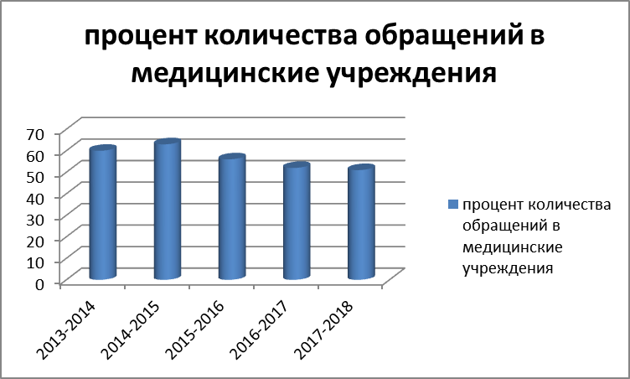

Количество обращений в медицинские учреждения снизилось на 9%.

Приложение № 4.
Фотоматериалы.

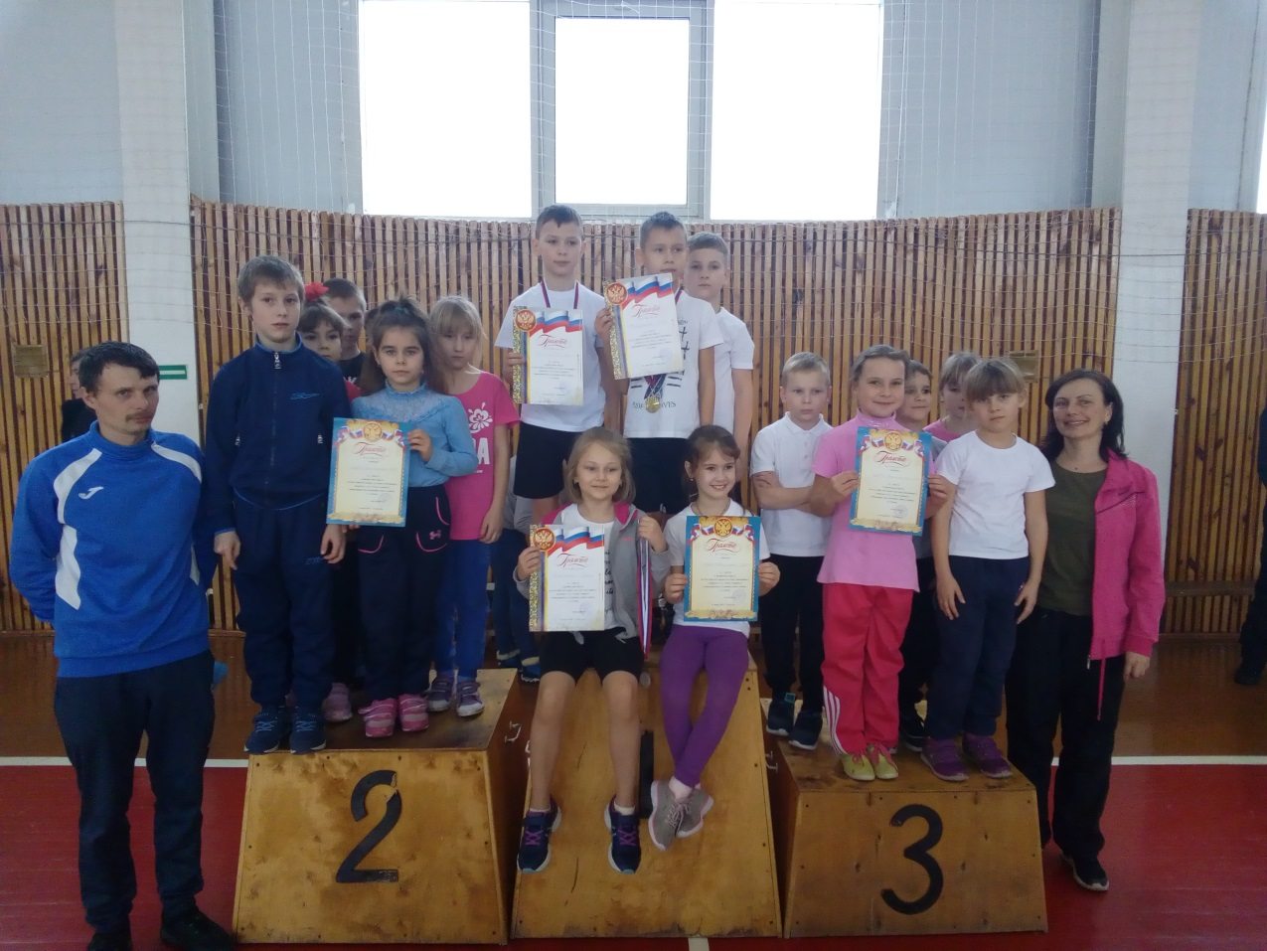
Зимний фестиваль ГТО. 2018 г.
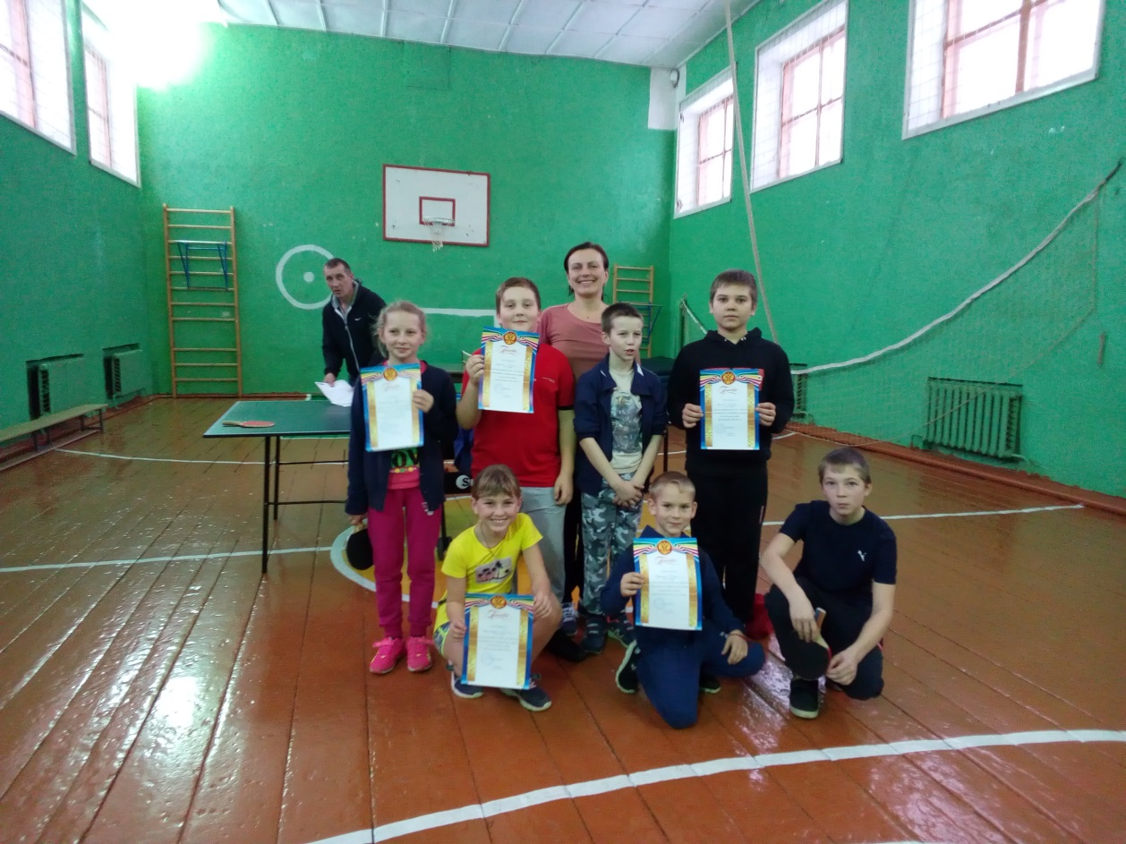
Первенство ДЮСШ по настольному теннису.
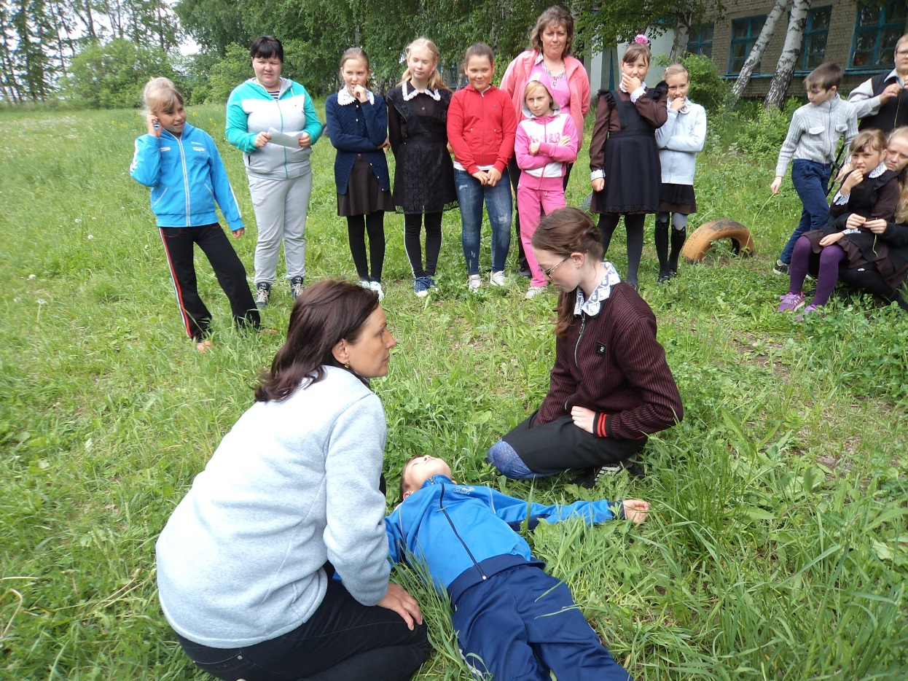
Обучение навыкам первой помощи.
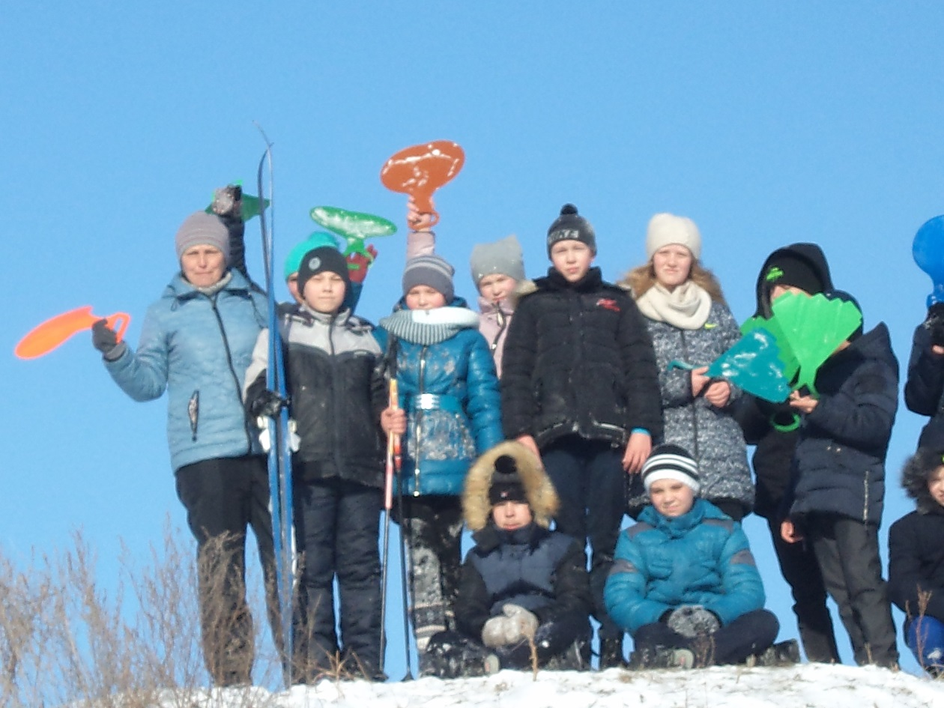
Каникулы. Поход на гору.

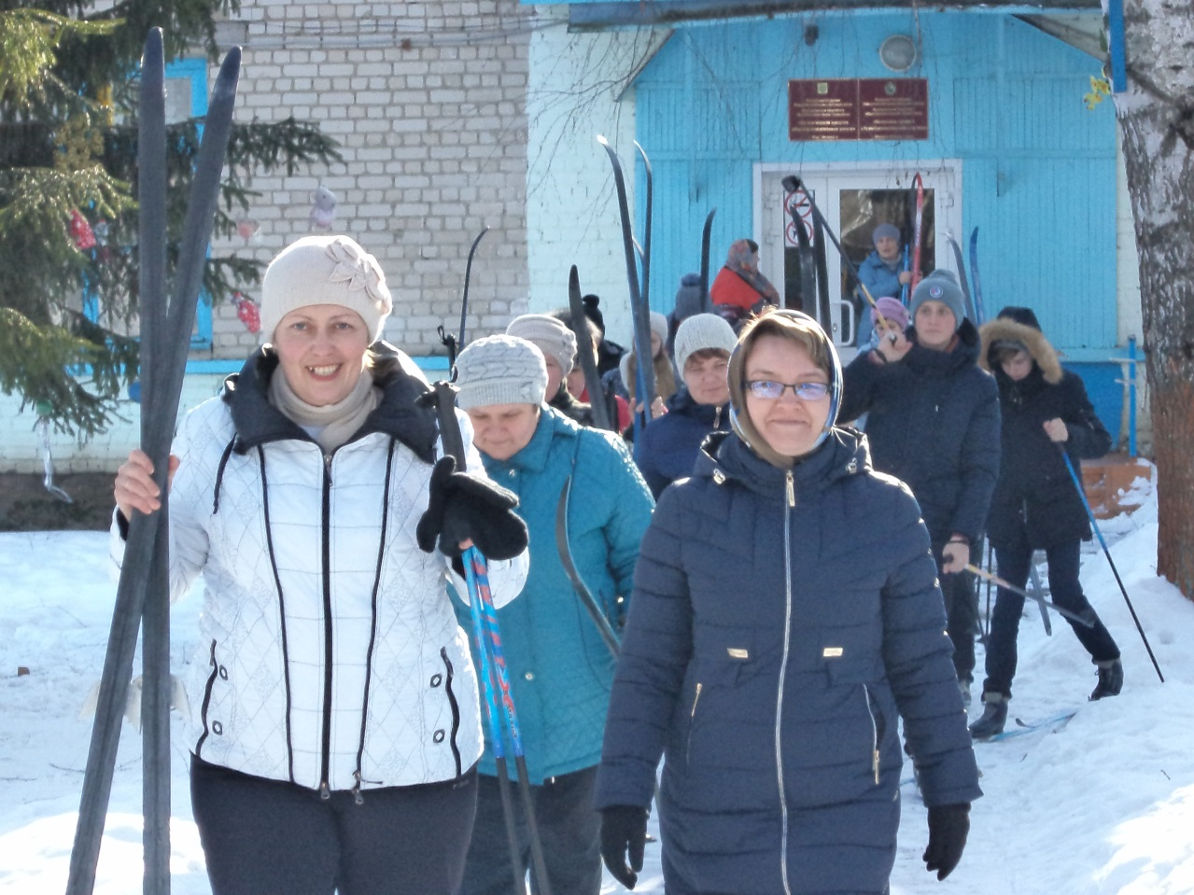
Лыжня России-2018
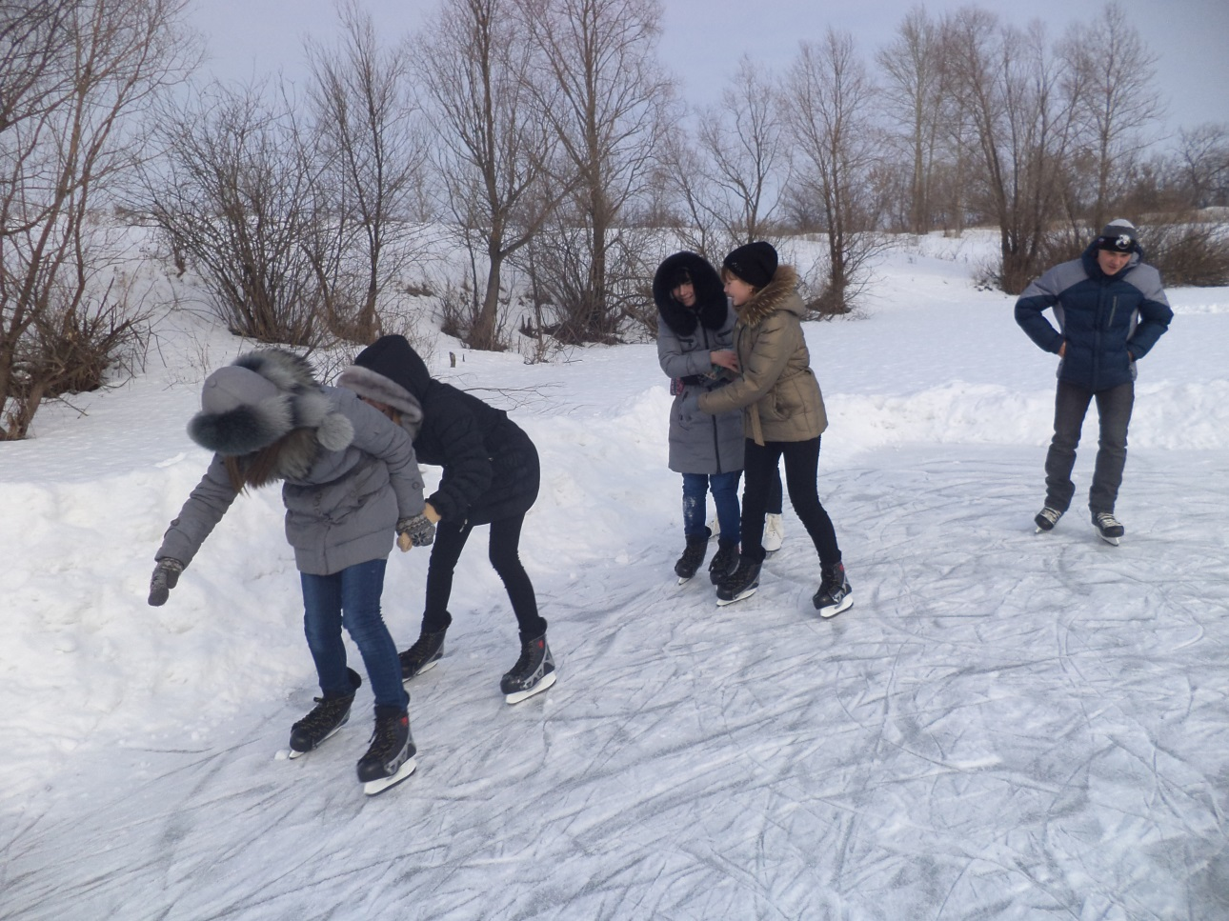
Каток на пруду

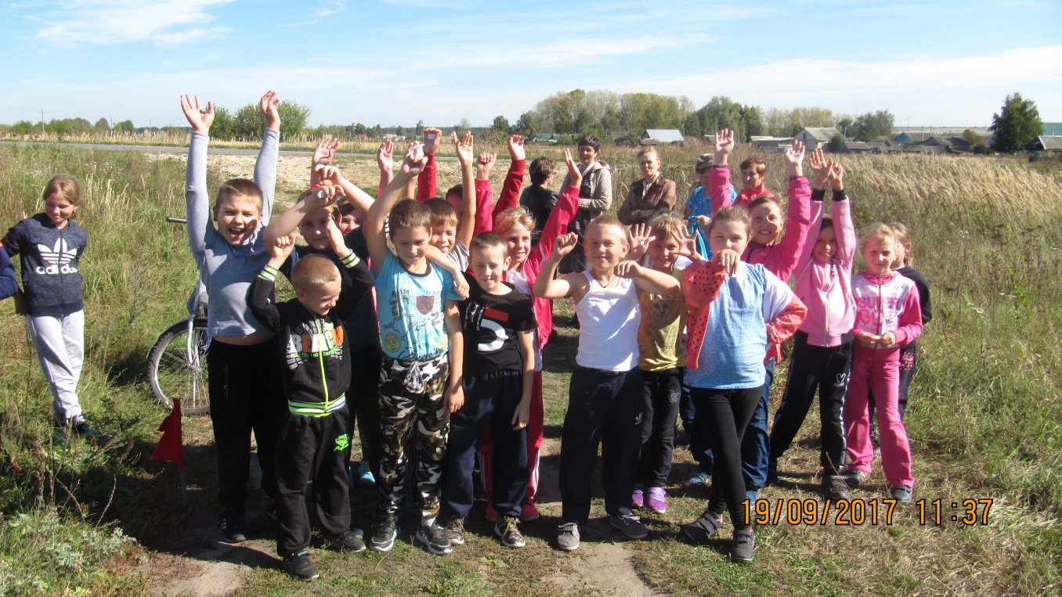
Осенний кросс-2017

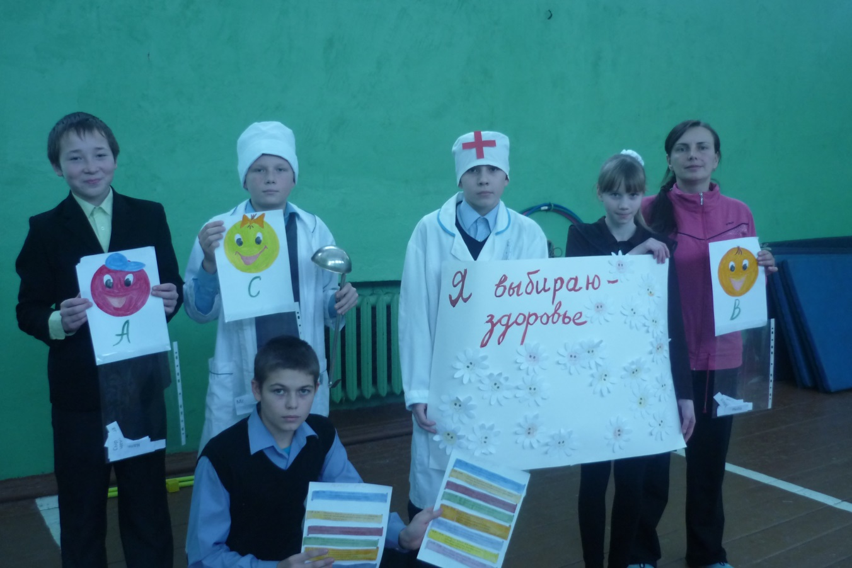
Внеклассное мероприятие

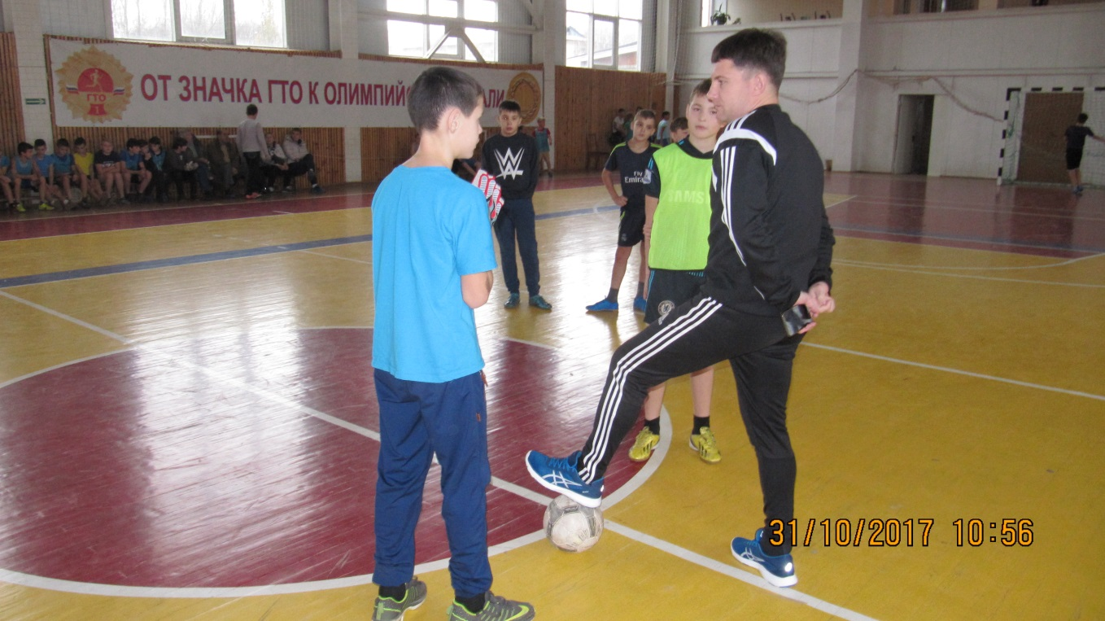
Мини-футбол в школу

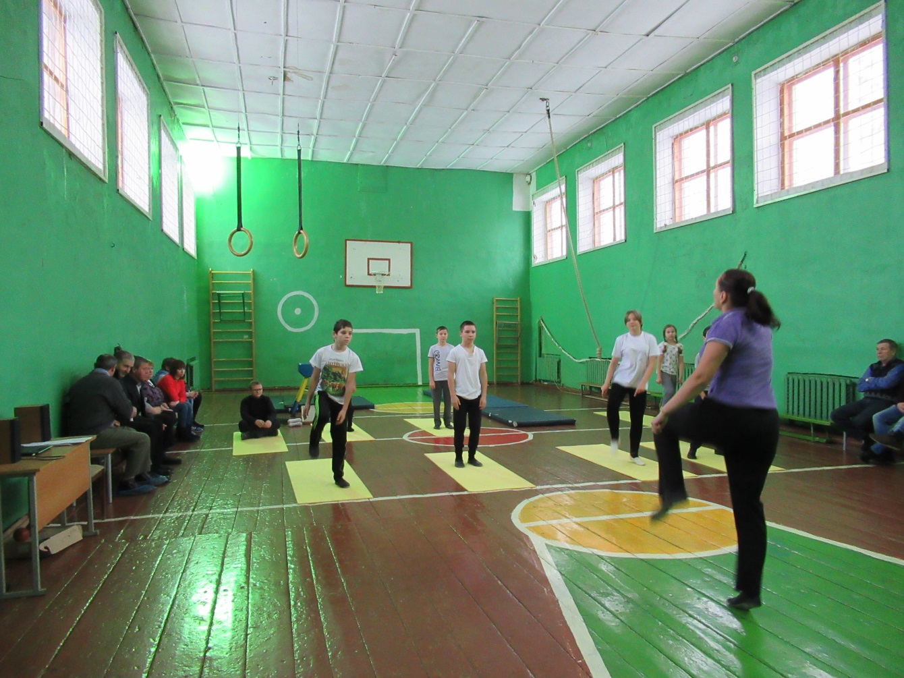
Семинар учителей ФК

